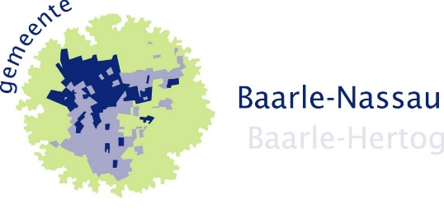
Aanvraagformulier ontheffing sluitingstijd

1. Gegevens van de inrichting
Naam inrichting:

KvK nummer:

Naam aanvrager:

Telefoonnummer:

Straat en huisnummer:

Postcode en woonplaats:

E-mailadres:

2. Gegevens ontheffing sluitingstijd
Datum:

Tijdstip: | Van: Tot:
Hoeveel bezoekers verwacht u:

Is er live muziek aanwezig: | Ja / Nee
Welke maatregelen neemt u om overlast te voorkomen?

Aldus naar waarheid ingevuld:
Plaatsnaam: Datum: Handtekening:

* doorhalen wat niet van toepassing is

Dit formulier moet volledig ingevuld tenminste veertien dagen voor de datum van de gewenste ontheffing gemaild worden naar: apv@abg.nl
Als u vragen heeft, kunt u contact opnemen met de gemeente Baarle-Nassau via telefoonnummer: 14 013

